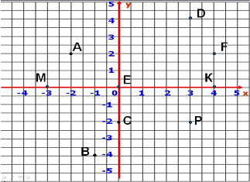**Самостійна робота з теми «Декартові координати»**

І варіант

1. Визначте координати точок А, Р, М.
2. Знайти координати середини відрізка з кінцями в точках В(3;-1) та М(-2;-2)
3. Дано точки А(-2;3), В(-3; 1), С(1; 3).

АМ - медіана АВС. Знайти довжину АМ.

1. Знайти координати кінця діаметра, якщо його другим кінцем є точка (5;-2), а центром кола – точка (2;0).

ІІ варіант

1. Визначте координати точок В, К, F.
2. Знайти координати середини відрізка з кінцями в точках А(3;-1) та С(-2;-2)
3. Дано точки А(0;-3), В(2; 3), С(6; -1). ВМ- медіана АВС. Знайти довжину ВМ.
4. Знайти координати кінця діаметра, якщо його другим кінцем є точка (-3;2), а центром кола – точка (1;6).